**

Ecole supérieure de l'éducation et la formation

FILIÈRE LE MATHÉMATIQUE

RAPPORT

***les microprocesseurs***

Realisé par :

ASSIA SODFI

IMAN ES-SAKHY

ANASS IDBELLA

OUSSAMA OUMALOUKE

Encadre par:

Prof.YOUSSEF ESSAADY

Année universitaire 2019/2020

*PLAN*

Introduction**……………………………………………... 3**

Definition……………………………………………….. 3

Invention et évolution du microprocesseur……………. 4

Structure de microprocesseur…………………………. 5

Mémoires : ROM et RAM……………………………. 7

conclusion………………………………….. 10

# 

# Introduction

*Dans nos ordinateurs, l’un des composants*

*fondamentaux est le microprocesseur. Depuis son invention en 1971 par INTEL, ce composant n’a cessé de se perfectionner pour être utilisé aujourd’hui dans des domaines dépassant les prévisions de départ.*

*Sont rôles principale est résumé tout simplement dans l’exécution d’instructions.*

## 1.Definition

*Un microprocesseur désigne un processeur qui possède des composants électroniques suffisamment miniaturisés pour pouvoir tenir dans un seul circuit intégré. C'est le système qui permet l'exécution des instructions d'un ordinateur. Mais plus précisément c’est un composant électrique minuscule, fabriqué le plus souvent en silicium, qui regroupe un certain nombre de transistors élémentaires interconnectés. Le microprocesseur exécute les fonctions d’unité centrale d’ordinateur (CPU), c’est-à-dire d’exécuter des instructions envoyées par un programme.*

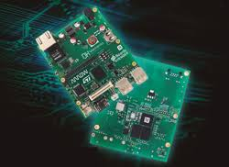

### 2.Invention et évolution du microprocesseur

### 

*Inventé par un duo d'ingénieurs appartenant à la société Intel, Marcian Hoff et Federico Faggin, le microprocesseur révolutionne à son arrivée en 1971 le monde de l'informatique, car il devient alors possible que les différents composants électroniques d'un processeur tiennent sur un seul et même circuit intégré, ce qui n'était évidemment pas le cas avant les années 1970. Son apparition a engendré de nombreuses avancées, comme l'augmentation de la vitesse de fonctionnement (les distances entre les composants étant réduites), l'augmentation de la fiabilité (moins de risques de perte de connexions entre les composants), la réduction de la consommation énergétique, mais surtout le développement d'ordinateurs beaucoup moins grands : les micro-ordinateurs.*

#### 3.structure de microprocesseur

*Un microprocesseur est composé de millions de transistors de silicium, métal semi-conducteur, assemblé sur un seul circuit intégré.*

*Les parties essentielles du microprocesseur sont :*

* *L’unité arithmétique et logique (UAL). Elle est chargée d’exécuter les calculs arithmétiques et logiques,*
* *Les registres ; Il s’agit de mémoires de petite taille (environ quelques octets), qui stockent des données qui vont être envoyés vers l’unité arithmétique et logique. Voici quelques exemples de registres communs aux microprocesseurs :*
  + *l’accumulateur qui est utilisé pour stocker les données en cours de traitement par l’UAL,*
  + *le registre d’instruction qui contient une instruction qui est en cours de traitement,*
  + *le registre d’adresses qui contient la prochaine instruction qui sera envoyé par la suite à l’UAL,*
* *Le séquenceur qui permet de synchroniser les différents éléments du microprocesseur,*
* *L’unité d’entrée-sortie appelé le bus, qui communique avec la mémoire de l’ordinateur (= avec la RAM),*
* *L’unité d’instruction qui lit les données arrivant, les décode puis les envoie à l'unité d'exécution,*
* *Une unité d'exécution, qui accomplit les tâches que lui a données l'unité d'instruction*

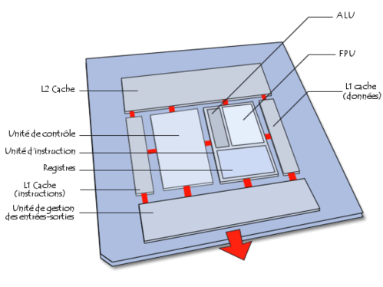

##### 4. Mémoires : ROM et RAM

*La principale caractéristique d’une mémoire c’est sa capacité de mémoriser, c'est-à-dire le nombre d’octet (mot de 8 bits) ou de bits qu’elle peut stocker. Une mémoire de 2048 octets a pour capacité 2048 x 8 bits. Dans la pratique on utilise les unités :*

* *1 octet est un mot de 8 bits*
* *1Ko est équivalent à 1024 octets*
* *1Mo est équivalent à 220 octets*
* *1Go est équivalent à 230 octets*

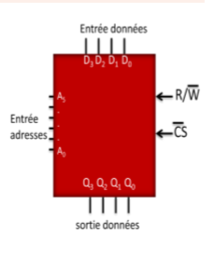

* *Entrées d’adresse: bits qui donnent l’emplacement mémoire*
* *6 bits offre 64 adresse 26*
* *Entrées /Sortie de données : bits réservés pour les données*
* *R/W: bit pour sélectionner mode lecture ou mode écriture*
* *CS : bit qui permet la validation de la mémoire*

4.1. Les mémoires ROM (read only memory):

*C’est des mémoires qui gardent en permanence les données sans les perdre quand il n’y a pas d’alimentation : mémoires non volatiles. Elles sont utilisées pour stocker des données qui sont rarement modifiées. Leurs principales utilisation est le stockage des programme système, des tables de correspondance (conversion de code), ...*

*Il existe plusieurs type de ROM :*

*• MROM: le contenu est initialisé au moment de la fabrication et ne peut plus être modifié*

*• PROM (programmable ROM) ou OTP ROM (one-time programmable): le contenu peut être modifie une fois par l'utilisateur, à l'aide d'un équipement spécialisé*

*• EPROM (erasable PROM): le contenu peut être effacé et modifié plusieurs fois:*

*– UV EPROM: le contenu est effacé par des rayons ultra-violets (plusieurs minutes)*

*– EEPROM (electrically EPROM) ou E2PROM: le contenu est effacé électriquement (quelques millisecondes)*

*– Flash: le contenu est effacé électriquement et plus rapidement que sur les EEPROM*

4.2. Mémoires RAM

*Se sont des mémoires dans lesquelles on peut écrire ou lire des données en un temps très court (ce n’est pas le cas des ROM). Cependant ces mémoires ne sont pas permanentes donc volatiles une fois la tension d’alimentation coupée. Elles sont utilisées pour stocker temporairement des programmes et des données au cours de l’exécution d’un programme.*

*Il distingue deux type RAM : SRAM et DRAM*

* *SRAM : Se sont des mémoires qui gardent leur contenu en utilisant des transistors.*

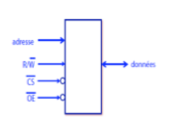

* *DRAM : Se sont des mémoires qui stockent leurs contenus sous formes des charges dans des petits condensateurs MOS. Une cellule de DRAM est donc très simple, ce qui permet la construction de très grandes mémoires à bas prix. Cependant, le condensateur se décharge avec le temps et l'information est perdue si la charge n'est pas rafraîchie périodiquement (rafraîchissement 2 à 10 ms). Leurs avantages sur les SRAM est leur grande capacité et la faible consommation, mais les SRAM sont beaucoup plus rapides.*

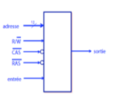

4.3.recapitulation

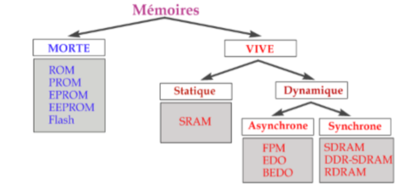

###### conclusion

*Le microprocesseur est pour ainsi dire le cœur d’un appareil électronique : il gère toutes les informations au sein de cet appareil.*

*Sa structure et son fonctionnement complexes et évolués font de lui un composant essentiel : les transistors y jouent un rôle important afin de maximiser la performance de ce dernier.*

*Son histoire nous montre à quel point il a révolutionné le monde informatique et que sa progression ne semble pas s’arrêter.*